Ngày soạn: .............
Ngày dạy: ...................
CHỦ ĐỀ: TẠO HÌNH CON RỐI VÀ SÂN KHẤU BIỂU DIỄN RỐI
Thời gian thực hiện: (4 tiết)
I. MỤC TIÊU
1. Kiến thức
- Tạo hình được con rối có đặc điểm và tính cách riêng.
- Thiết kế và tạo dựng được sân khấu phù hợp với tiểu phẩm.
- Trưng bày và thể hiện được tiểu phẩm rối.
2. Năng lực
Năng lực chung:
HS có năng lực tự học, tự giải quyết vấn đề và sáng tạo, năng lực tự quản lý, hợp tác nhóm, năng lực quan sát, khám khá, năng lực biểu đạt, năng lực thực hành,
Năng lực chuyên biệt
- Nhận biết được yếu tố thẩm mĩ trong đời sống.
- Nhận biết được yếu tố, nguyên lí tạo hình ở đối tượng thẩm mĩ.
- Cảm nhận được vẻ đẹp của đối tượng thẩm mĩ.
- Nhận biết được ý tưởng thẩm mĩ của sản phẩm, tác phẩm mĩ thuật.
- Nhận biết được giá trị của sản phẩm, tác phẩm mĩ thuật trong đời sống.
- Nêu được ý tưởng thể hiện đối tượng thẩm mĩ.
- Lựa chọn được hình thức thực hành, sáng tạo thể hiện ý tưởng thẩm mĩ.
- Vận dụng được một số yếu tố, nguyên lí tạo hình trong thực hành sáng tạo.
- Biết cách trưng bày, giới thiệu sản phẩm mĩ thuật của cá nhân và nhóm học tập.
- Vận dụng được sản phẩm, tác phẩm nghệ thuật phục vụ cho học tập và đời sống.
3. Phẩm chất
- Yêu nước: Yêu quý các di sản văn hóa, tự hào và bảo vệ những điều thiêng liêng đó.
- Nhân ái: yêu cái đẹp, yêu cái thiện; tôn trọng sự khác biệt; cảm thông, độ lượng và sẵn lòng giúp đỡ bạn bè.
- Chăm chỉ: chăm học, chăm làm, hăng say học hỏi và nhiệt tình tham gia công việc chung của nhóm
- Trung thực: học sinh cần được rèn luyện tính thật thà, ngay thẳng trong học tập và khoạt động.
- Trách nhiệm: có trách nhiệm bảo vệ và giữ gìn với những sản phẩm cá nhân và nhóm hoạt động.
II. THIẾT BỊ DẠY HỌC VÀ HỌC LIỆU
1. GV chuẩn bị:
- Hình ảnh phù hợp với chủ đề:
+ Tranh, ảnh về một số côn rối.
+ Các vật liệu để làm rối: vỏ hộp giấy, nhựa, dây…
2. HS chuẩn bị:
- Sách hoc mĩ thuật 9 theo định hướng phát triển năng lực học sinh.
- Các vật liệu để làm rối: vỏ hộp giấy, nhựa, dây…
- Giấy vẽ, bút chì, màu vẽ, kéo, hồ dán…
III. TIẾN TRÌNH DẠY HỌC
A. HOẠT ĐỘNG KHỞI ĐỘNG
a, Mục tiêu: Tạo hứng thú tò mò cho HS vào tiết học
b, Nội dung: Hoạt động cá nhân/nhóm trả lời câu hỏi
c, Sản phẩm: Trình bày miệng
d, Tổ chức thực hiện:
- GV tổ chức cho HS giới thiệu về những kiến thức đã tìm hiểu về tạo hình con rối và sân khấu biểu diễn rối
B. HOẠT ĐỘNG HÌNH THÀNH KIẾN THỨC MỚI
Ngày soạn: .........................
Ngày dạy: ..................
TIẾT 5: TẠO HÌNH RỐI DÂY
Hoạt động 1: (Tiết 1) Tạo hình rối dây
a. Mục tiêu:
- Nhận biết được đặc điểm của rối dây, biết lựa chọn chất liệu phù hợp để tạo được con rối.
- Tạo được con rối từ những ý tưởng của mình. Tạo được tính cách cho nhân vật.
- Nêu được cảm nhận về vẻ đẹp của nghệ thuật dân gian.
b. Nội dung:
- Tìm hiểu một số vật liệu để nhận biết hình thức làm con rối dây.
- Thực hành tạo hình rối
c. Sản phẩm:
- Tạo được con rối từ những ý tưởng của mình. Tạo được tính cách cho nhân vật. Mô tả được đặc điểm, tính cách nhân vật.
- Có ý thức học tập, giữ gìn và phát triển những giá trị nghệ thuật cha ông để lại.
d. Cách thực hiện:
Hoạt động của GV- HS | Sản phẩm dự kiến
Bước 1: Chuyển giao nhiệm vụ  1.1. Tìm hiểu  - GV yêu cầu HS quan sát một số vật liệu để nhận biết hình thức làm con rối dây.  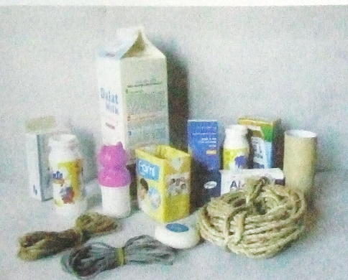  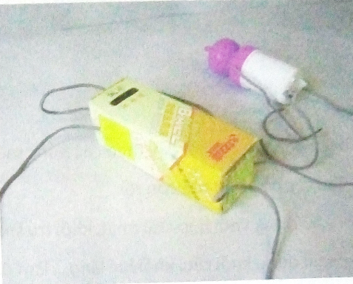  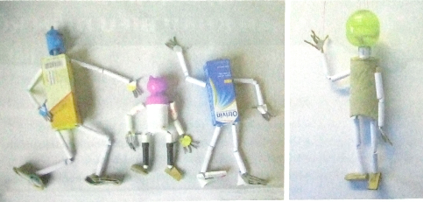  - GV hướng dẫn HS có thể tạo mới hoặc sử dụng các vật liệu có sắn có dạng khối hộp, khối cầu,… các vật dạng hình ống trụ để tạo các bộ phận của con rối, sau đó liên kết chúng lại bằng cách luồn dây để tạo hình con rối.  - GV giới thiệu cho HS một số hình thức con rối khác.  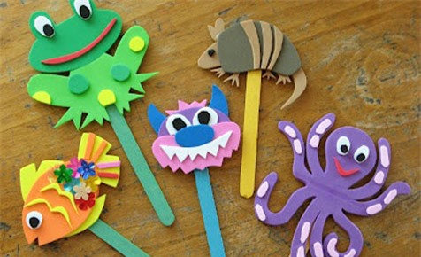  Rối que  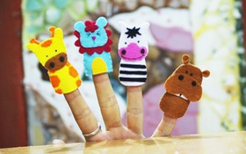  Rối ngón tay  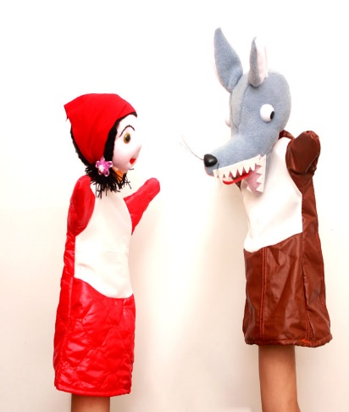  Rối tay  1.2. Thực hành  - GV hướng dẫn HS tạo hình rối theo các bước  - Yêu cầu HS tạo hình rối  Bước 2: Thực hiện nhiệm vụ:  - Quan sát một số vật liệu.  - Tạo hình rối theo hướng dẫn của GV  Bước 3: Báo cáo thảo luận  - HS trưng bày sản phẩm  - Chia sẻ kinh nghiệm, nhận xét sản phẩm của nhóm mình và nhóm bạn theo hướng dẫn của GV  Bước 4: Kết luận nhận định  Giáo viên nhận xét, bổ xung, đánh giá về ý thức và cách thực hiện của từng nhóm. | 1. Tạo hình rối dây  1.1. Tìm hiểu  - Tìm hiểu một số vật liệu làm rối dây  - Một số hình thức con rối khác  1.2. Thực hành  - Các bước thực hiện:  * Tạo các bộ phận của con rối.  + Sử dụng khối hộp, khối trụ làm thân rối.  + Sử dụng khối cầu, khối lục lăng làm đầu rối.  + Sử dụng ống trúc, vỏ bút hay cuộn giấy thành ống làm cánh tay, ống chân rối.  + Tạo ngón tay rối bằng dây nhỏ.  + Tìm vật liệu hình chữ nhật/ bầu dục hay hình tương tự làm chân con rối.  * Liên kết các bộ phận thành con rối.  + Dùng dây mền đính vào thân rối ở các vị trí cổ, tay, chân của rối.  + Luồn dây qua ống vật liệu làm cổ, tay, chân rối tạo liên kết các bộ phận cho rối.  + Đính vật liệu làm đầu, bàn tay, chân rối vào đầu dây ở cổ, tay, cổ chân rối.  - GV nhắc HS khi luồn dây không nên để dây quá ngắn hoặc quá dài sẽ làm ảnh hưởng đến hoạt động của rối. Tùy điều kiện có thể làm các hình thức rối khác nhau.

